Ses Yalıtımı Gerekli mi Değil mi?

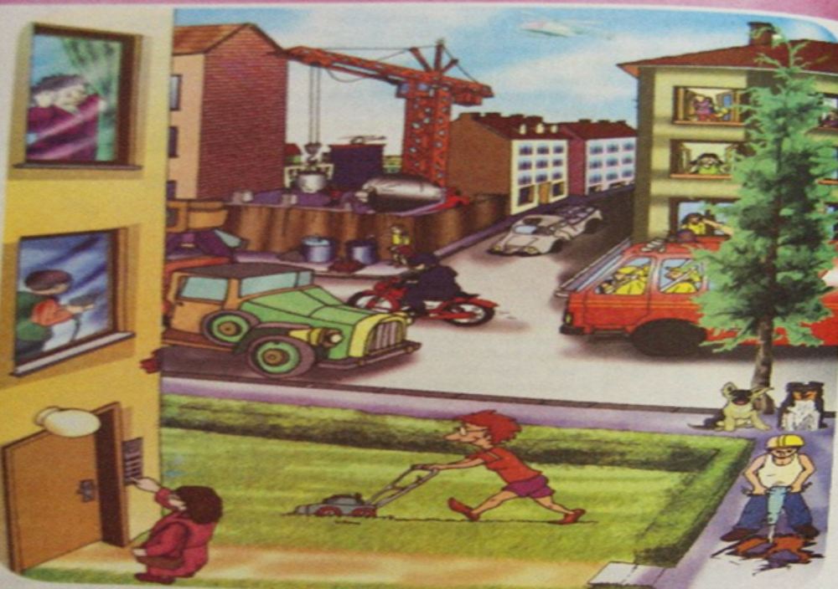

İlköğretim Fen ve Teknoloji Dersi 6/D
Işık ve Ses Ünitesi için Öğretme ve Öğrenme Modülü

ÖZET

Bu öğrenme ve öğretme modülü öğrencilerin karar verme becerilerini geliştirmek için tasarlanmıştır. Bu modül aşağıda verilen kazanımları öğrencilere iyi bir şekilde kazandırılmasını sağlamaktadır:

3.5. Madde ile karşılaşan sesin soğurulabileceğini fark eder (BSB-1).
3.6. Ses şiddetinin soğurulma ile azaldığını keşfeder (BSB-1, 11, 17, 31).
3.7. Farklı maddelerin sesi farklı soğurduğunu fark eder (BSB-1, 6).
3.8. Ses yalıtımında ve yankı oluşumunu önlemede, kullanılan malzemelerin sesi iyi soğurduklarını fark eder (BSB-8, 30, 31; FTTÇ-32).

Bu modül, öğrencilerin eğlenceli bir ortamda bilimsel süreç becerilerini kullanarak sosyo-bilimsel bir problem durumunu çözmeye çalıştıkları etkinlikleri içermektedir.

Bu Modülde Yer Alan Kısımlar

1 | Öğrenci Etkinlikleri | Bu kısım senaryoyu ve öğrencilerin sınıfta yapacakları etkinlikleri detaylı bir şekilde tanımlar.
2 | Öğretim Yöntemleri | Bu kısım öğretim yöntemleri konusunda öğretmene tavsiyeler sunar.
3 | Değerlendirme | Bu kısım değerlendirme stratejileri konusunda öğretmene tavsiyelerde bulunur.
4 | Öğretmen Notları | Bu kısım öğretmenin ihtiyaç duyduğu bilimsel bilgileri içerir.

GELİŞTİREN: Gamze GÖMCELİ

ÖĞRETİM PROGRAMI İÇERİĞİ: ses, soğurulma, yansıma,iletilme, yayılma hızı, maddeyle karşılaşan ses

ETKİNLİK ÇEŞİTLERİ: Öğrencilerin karşılaştıkları sosyo-bilimsel problemle ilgili bireysel olarak fikir yürüterek beyin fırtınası yapmaları sağlanır.
Öğrencilere dağıtılan etkinlik kağıtlarında ders işlenmeden önce önbilgilerini yoklamak için uygulama yapılır ve dersin sonunda tekrar kağıtlar dağıtılarak ikinci kısımları yaptırılır. Böylece ders sonunda öğrencilerdeki öğrenme düzeyi farklılıkları gözlemlenir. Ayrıca farklı maddelerden oluşmuş kutuların içerisine alarmları kurulmuş bir şekilde bırakılan telefonlardan çıkan seslerdeki farklılaşma grup olarak gözlemlenir. Bu etkinlikte öğrencilere sesin farklı maddelerde ne şekilde yayılması gerektiği kazandırılır. Tüm ders sonunda öğrencilere yapılan bu etkinliklerle dersin kazanımları sosyal ve bilimsel yollarla aktarılarak hipotetik ve yaratıcı düşünmeleri sağlanır.

ÖNGÖRÜLEN DERS SÜRESİ: 3 ders saati
Ders 1: Senaryoyu okuma, tartışma ve etkinliklerin yapılması
Ders 2: Etkinliklerin yapılmasına devam
Ders 3: Grup tartışması, karar verme ve değerlendirme
Bu özgün öğrenme öğretme materyali, 4 alanda- zihinsel gelişim, süreç ve bilimin doğası, kişisel ve sosyal
gelişim- öğrenmeyi tanımlayarak öğrencilerin bilimsel okur yazarlıklarını geliştirme konusunda öğretmenlere
rehberlik etmeyi hedeflemektedir. Özgünlüğü, ilgili ve popüler olması için tasarlanan bir yaklaşımı fen
derslerine sunmasından kaynaklanmaktadır. Bunun için yaklaşım, özellikle öğrencilerin öğrenme ihtiyaçlarını
karşılamak için toplumdan bilime kasıtlıdır.
Bu özgünlük özellikle:
1. Toplumla ilgili ve konuya dayalı başlık (Öğrenci kılavuzunda senaryo tarafından desteklenmiş)
2. Bir dizi eğitimsel ve bilimsel amaçları kapsayan, bilimsel problem çözümüne öğrenci merkezli vurgu
3. Sorumlu vatandaş olmak için toplumsal ihtiyaçları elde eden bilimle ilgili sosyo- bilimsel karar vermeyi
içerme

